新 书 推 荐

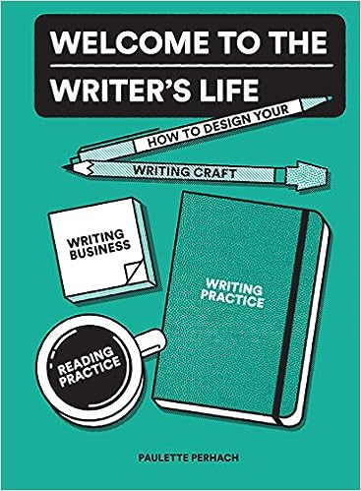
中文书名：《如何成为一位作家》
英文书名：WELCOME TO THE WRITER'S LIFE: How to Design Your Writing Craft, Writing Business, Writing Practice, and Reading Practice
作 者：Paulette Perhach
出 版 社：Sasquatch Books
代理公司：Carr/ANA/Lauren
页 数：320页
出版时间：2018年8月
代理地区：中国大陆
审读资料：电子稿
类 型：阅读与写作

内容简介：

通过这本翔实的写作指导，学习如何将你的作品提升到新的水平。

波莱特·珀哈奇（Paulette Perhach）带着温暖和幽默，作为一个曾经的门外汉，欢迎你进入作家的生活。就像作家的新生入学指南一样，这本书深入探讨了成为一个作家的所有要素——从写作练习到阅读练习，从写作技巧到最重要但经常被忽视的方方面面。

在《欢迎来到作家的生活》中，你将学习如何利用众包和社交媒体的力量来发展你的写作事业。波莱特还揭示了关于成功、游戏化和生活方式设计的最新研究，展示了如何使用这些发现来进一步改善你的写作项目。这本书提供了完整的练习，工具，清单，信息图表，来自所有类型的作家的建议，以及成为一位成功的写作者所需要的的一切。

作者简介：
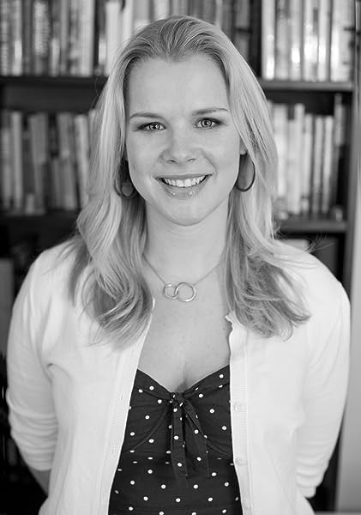
波莱特·珀哈奇（Paulette Perhach）的作品曾在《纽约时报》、《Elle》、《石板》、《大都会》和《玛丽嘉儿》上发表。她曾为《健康》和《海岸生活》等杂志撰稿。2013年，雨果之家（Hugo House）授予她Made at Hugo House奖学金。

媒体评价：

“寻求鼓励、细节和一些值得记住的建议的作家们可以好好读读这本幽默又非常有用的指南……这本有趣、易读、思想丰富的书对作家来说是一个强大的工具，无论他们处于写作旅程的哪个阶段。”
----《出版者周刊》（Publisher's Weekly）

“这本关于作家之路的简明探索和战术手册，充满了经过验证的练习和幕后提示，为有志成为作家的人或对作家、他们的作品以及保持身心一致的挑战感到好奇的人提供了巨大的财富。”
----《图书馆期刊》（Library Journal）

感谢您的阅读！
请将反馈信息发至：版权负责人
Email：Rights@nurnberg.com.cn
安德鲁·纳伯格联合国际有限公司北京代表处
北京市海淀区中关村大街甲59号中国人民大学文化大厦1705室, 邮编：100872
电话：010-82504106, 传真：010-82504200
公司网址：http://www.nurnberg.com.cn
书目下载：http://www.nurnberg.com.cn/booklist_zh/list.aspx
书讯浏览：http://www.nurnberg.com.cn/book/book.aspx
视频推荐：http://www.nurnberg.com.cn/video/video.aspx
豆瓣小站：http://site.douban.com/110577/
新浪微博：安德鲁纳伯格公司的微博_微博 (weibo.com)
微信订阅号：ANABJ2002


